# 书法写不好？知道这28种方法完全不是问题

文中实例范字来源于田英章《心经》，田英章楷书间架结构28法。

# 第1法 首点居正

唐太宗论笔法云："夫点要作棱角，忌圆平，贵通变，"首点者，应以 龙睛凤眼之姿、高山坠石之态，安居于全字中心之上，棱角突显，飒爽精神，是为点笔技法之要诀。

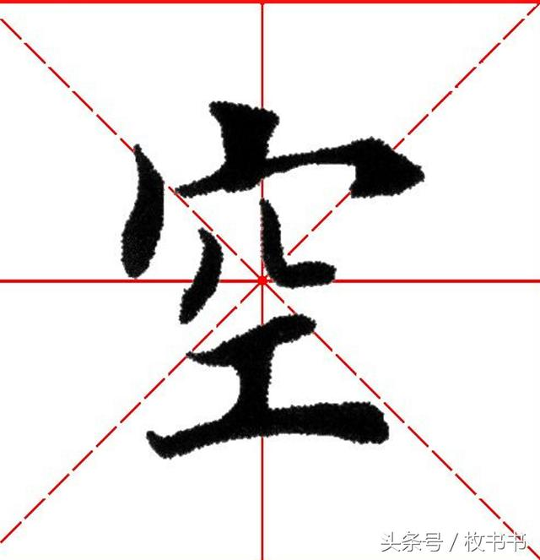

# 第2法 通变顾盼

李阳冰论笔法云："夫点不变，谓之布棋。"一字之中，点笔当为至要，而两点以上者要顾盼通变，各有形制，应首尾意连，彼此呼应。若平直相似，整齐划一，便不为书。

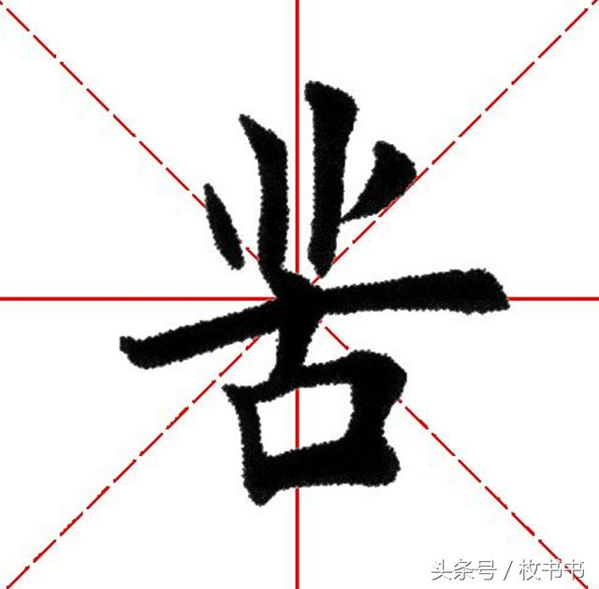

# 第3法 点竖直对

一字之中，上有点下有竖者，当思是否直对，如直对，再思点笔位置。点竖直对，有在字之中间者，有在字之左右者。所谓直对，是为重心垂直相对，万不可偏侧。此法应先思后书，目测位置，手后随之。

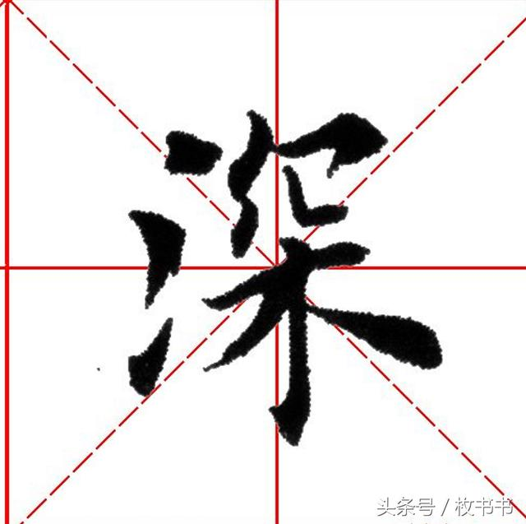

# 第4法 中直对正

一字之中，有上下两中竖者，两竖均应垂直对正，若能对正，则字身不倒。然两竖中有一竖须坚挺垂直，以立其势，而另一竖则略向左斜，以化其板。对正之法，是以重心为准，如两笔僵直，神韵必失。

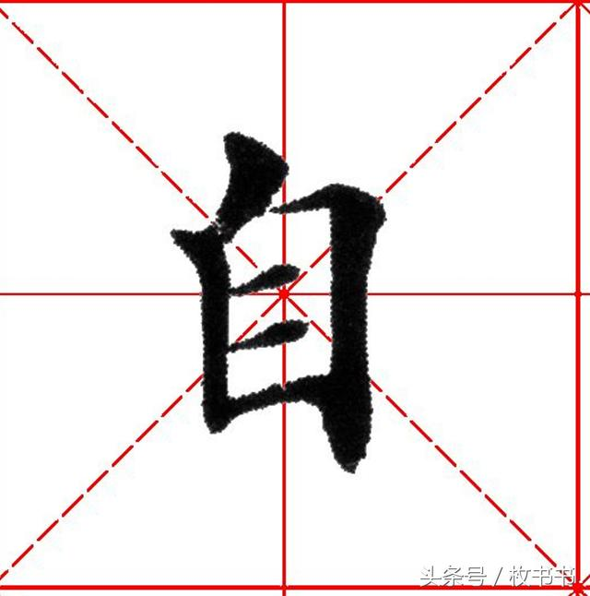

# 第5法 中直偏右

凡中直者，皆应垂直劲挺、管逐势行。无论悬针垂露、有钩无钩，屈体弯身是为大忌。右军论中直曰："紧如春笋之抽寒谷是也。"太宗也云："为竖必努，贵战而雄。"中直虽应垂直劲挺，但须稍有偏右，以化呆板，楷、行同此。

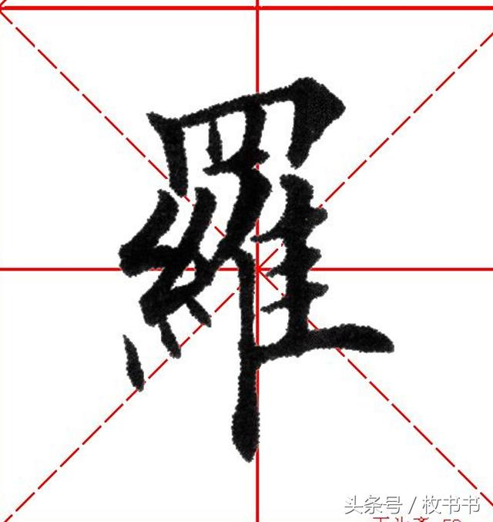

# 第6法 底竖斜位

凡竖在下方者，皆非全部居中，或偏于左，或侧于右，侧右者多，偏左者少。不居中者，当不可强为，强为居中字身必倒。底竖笔锋所指，必有所向，察之要精，观之务细，以全局定其位置，以字势择其形态。

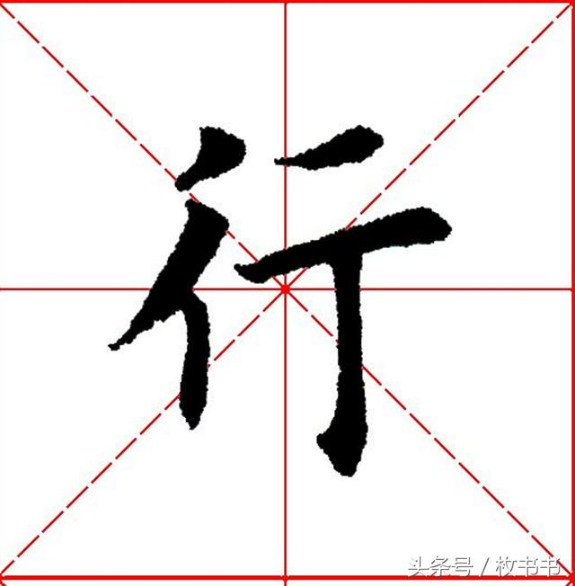

# 第7法 横笔等距

横笔之间凡无点、撇、捺者，间距基本相等，其法同"竖笔等距法。"

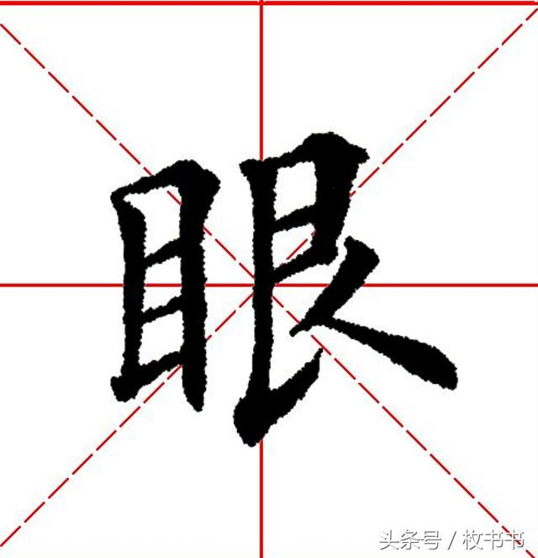

# 第8法 竖笔等距

竖笔之间凡无点、撇、捺者，间距基本相等，楷书即是，行书亦然。竖距虽然相等，但其宽窄当随字形而定，不可一律。有因字势各异者，当有右倾左斜、阴阳粗细之别，或悬针，或垂露，迟速缓急，变化有致。

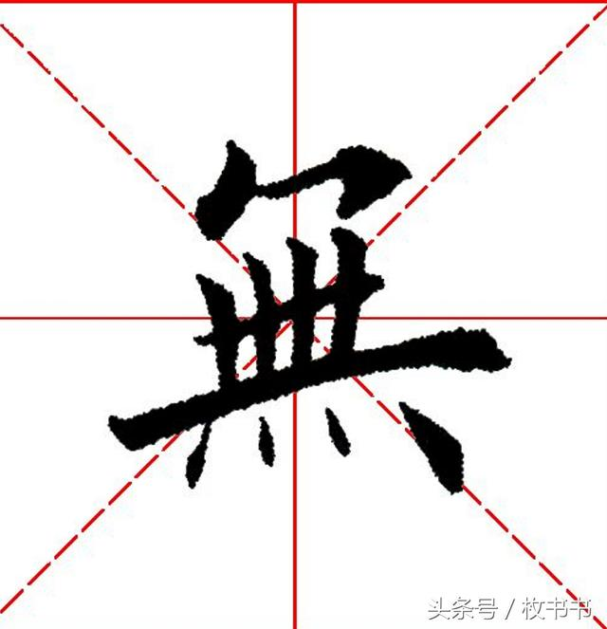

# 第9法 上收下展

上收而下展，下展而上收，凡上下结体之字必择其一。上收者，阴柔华丽，涵蓄谦和，以避让而留地步；下展者，阳刚豪放，行笔雄奇，以开张而壮丰满。阴阳顿挫，妍美遒劲，错落而生奇势，对应而求壮和。

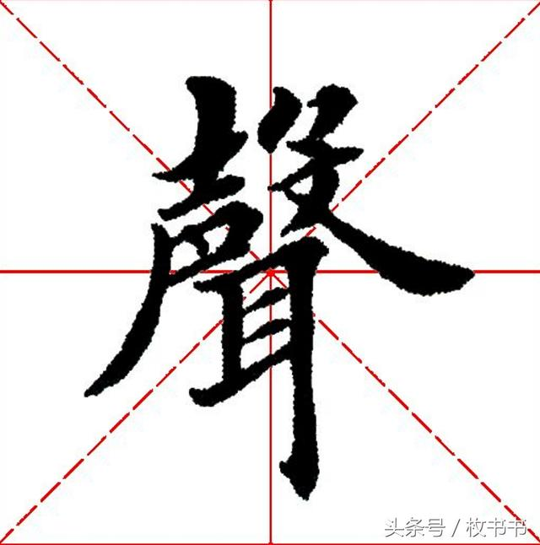

# 第10法 上展下收

上展者，飘扬洒脱，以耀其精神；下收者，疑重稳健，以标其端庄。行笔挥运，应先急后缓，当急不急是为涩滞，当缓不缓是为浮滑。

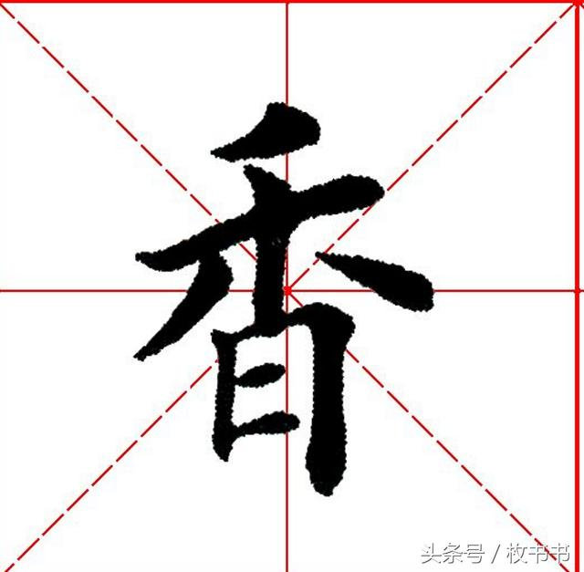

# 第11法 上正下斜

上正者，竖笔务须垂直；下斜者，重心则应不倒。上正者以平其势，下斜者以化其板。凡上下结体之字，务须注意斜正，当斜则斜，当正则正。斜而不倒、正而不僵，正中求其动势，斜中取其稳健。

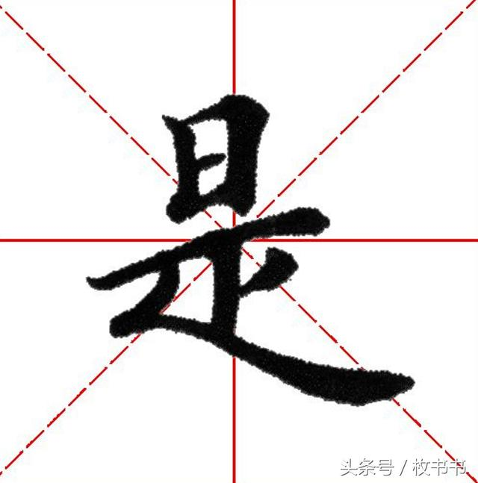

# 第12法 上斜下正

凡上下结体之字，上斜下正者居多。上以斜势而呼于下，下以收缩而呈于让。顾盼相应，神气贯连。飘然飞动中求其肃穆，稳重古朴中存于风神。禀阴阳于动静，体物象而成形。

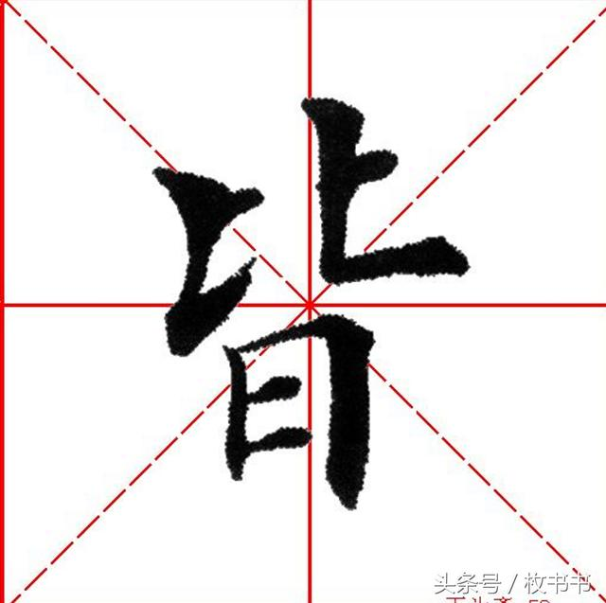

# 第13法 下方迎就

凡上有撇捺开张、宽博舒展之字者，下方宜上移迎就。上移则为抱紧，下坠必为脱节。上移者，钩环盘纡，紧密而势出；下坠者，中宫散涣，软弱而缓滞。

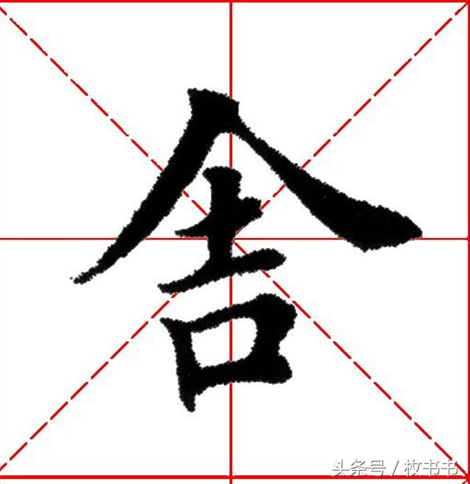

# 第14法 左收右放

凡左右结体者，以左收右放者居多。一独体字，如置于左部，其形必变，以收敛而逊于右。

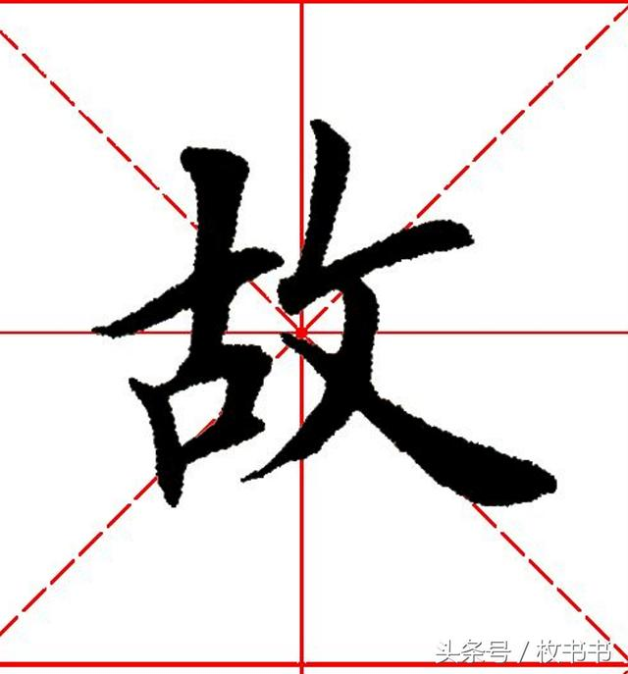

# 第15法 左斜右正

凡左右结构者，以左斜右正者居多，左斜为呼，右正为应，有呼无应，字势必殇，有应无呼，无源之水，均不能立。呼者以斜而取势，应者以平而安神。呈左动而右稳，书呼疾而应迟。

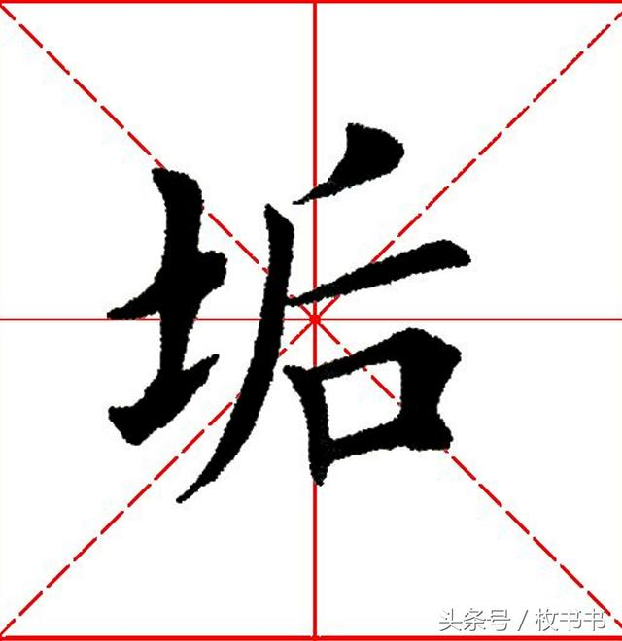

# 第16法 对等平分

陈绎曾《翰林要诀》论书云："对者宜等，间者宜半。"凡左右结构字，有避让迎就者，也有对等平分者。对等平分，是为高低对等、宽窄平分，不可一方过高、一方过小。虽有呼应，但各占一半，以求平实。

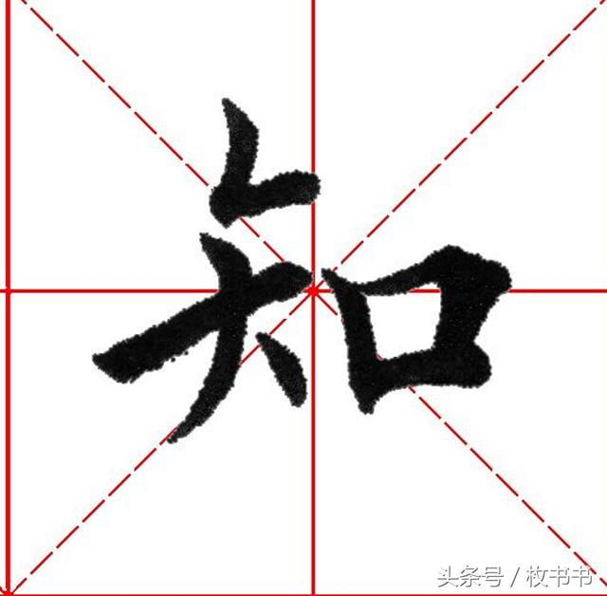

# 第17法 左右对称

凡左有撇右有捺者均需应平稳对称，其高、低、长、短应识字形而定。撇笔未出，先思捺笔位置；捺笔轻重，当依撇笔长短。顾盼呼应，笔意相连。若撇捺不对称，必重心不稳，其势必危。

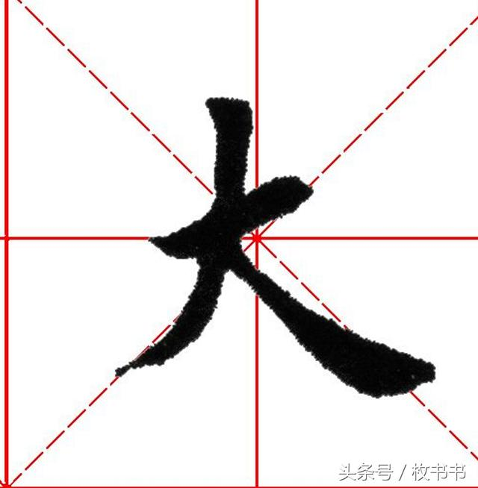

# 第18法 主笔脊柱

字中必有一笔是主，余笔是宾，主不立，宾不随，主不稳，宾不靠。主笔担其脊梁，树其重心；宾笔附其血肉，辅其装饰。主宾相顾，四面停匀。右军云："欲书先构筋力，然后装束。"然主笔者，不可长有余而失于短，强逾弩而乏于韧。

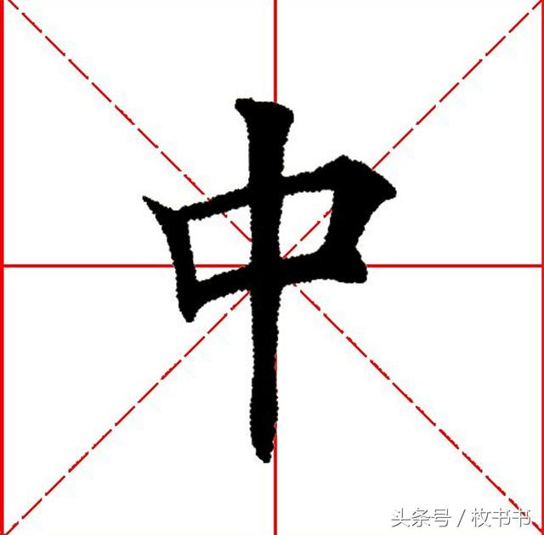

# 第19法 中宫收紧

清包世臣《艺舟双楫》云："凡字无论疏密斜正，必有精神挽结之处，是字之中宫，然中宫有在实画，有在虚画，有在虚向，必审于字之精神所注……"中宫者，核心也，中宫收紧，余笔外拓，以字中为核心，分领纵展，神韵必生。

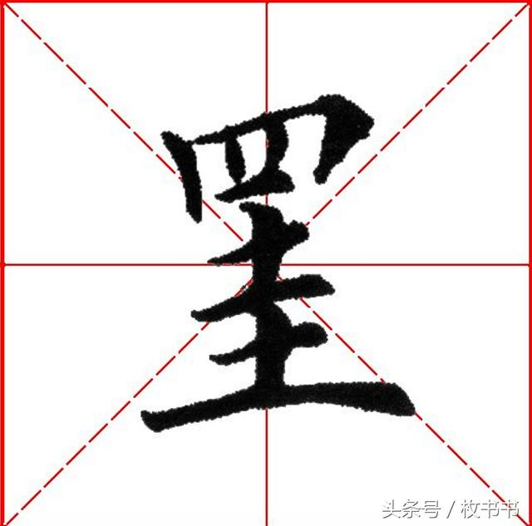

# 第20法 收缩纵展

此为常用之法，学书凡不可悖。收缩为其纵展，纵展反为收缩。一展一收，神采飞动，不展不收，缓弱呆板。包世臣曰：字体收展"如老翁携幼孙行，长短参差而情意直挚，痛痒相关。"但又不可肆意挥就，全无法度，以少知而炫奇，以意足而不顾颠错。

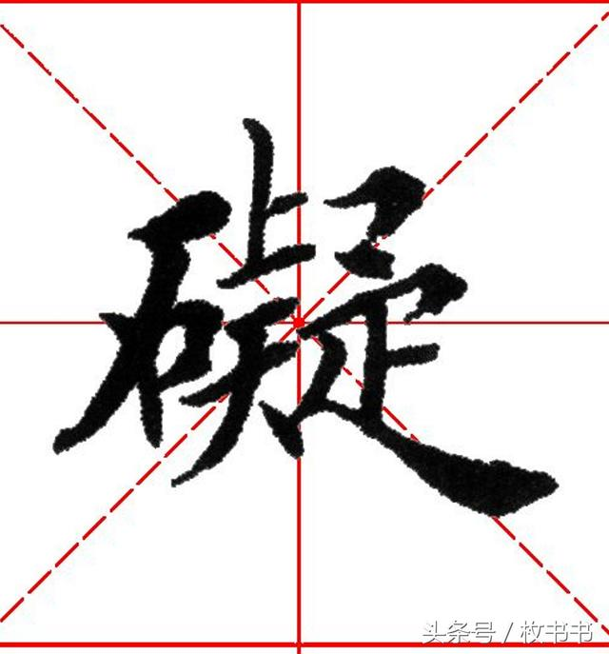

# 第21法 牵丝粘连

使转粘连，字之精神挽结所在，而行、草者尤甚。清蒋和《书法正宗》云："字无一笔可以不用力，无一法可以不用力，即牵丝使转亦皆有力，力注笔尖而以和平出之，如善舞竿者，神注竿头，善用枪者，力在枪尖也。"笔画是筋骨，牵丝为血脉，真行虽别，法度同一。

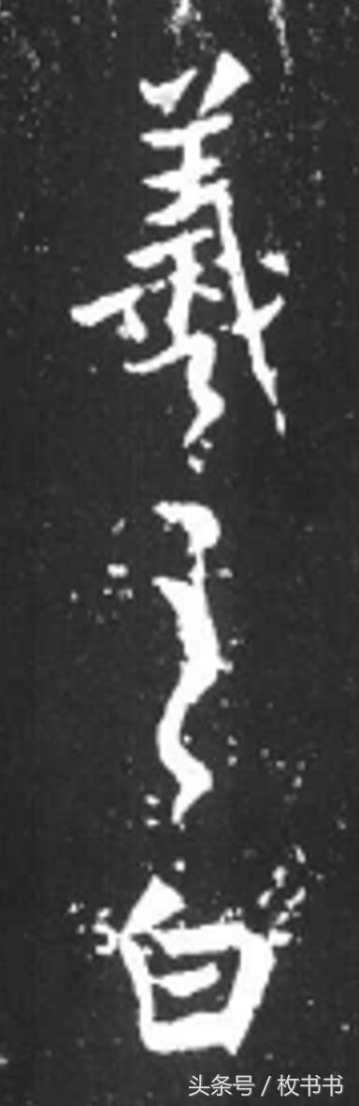

# 第22法 斜抱穿插

两部合一最忌远离，远则疏，离则散，尤两部斜势穿插者为甚。形虽斜而体势不倒，貌虽偏而重心不移。双肩合抱，互带穿插，鳞羽错落，呼应曲直。斜势中应有一番韵律，合抱中更具几分精神。

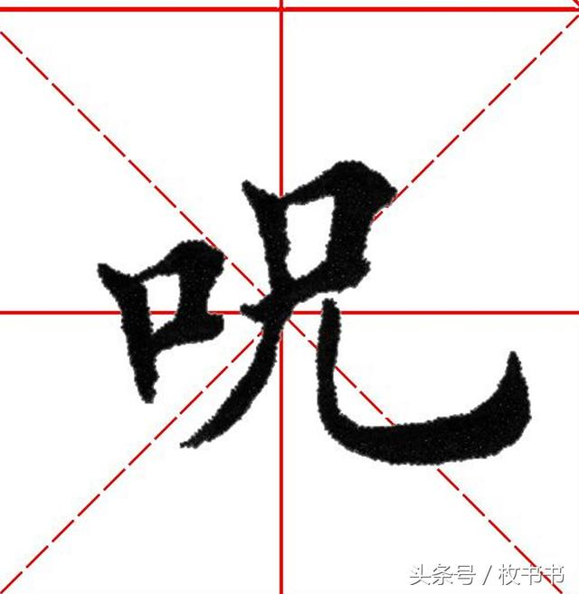

# 第23法 大小独具

一幅书作中，无论楷、草、篆、隶，其字必有大小，笔画多者字身宜大，笔画小者字身宜小。大字不可令小，小字亦不可令大，应自然天成，各臻其妙。

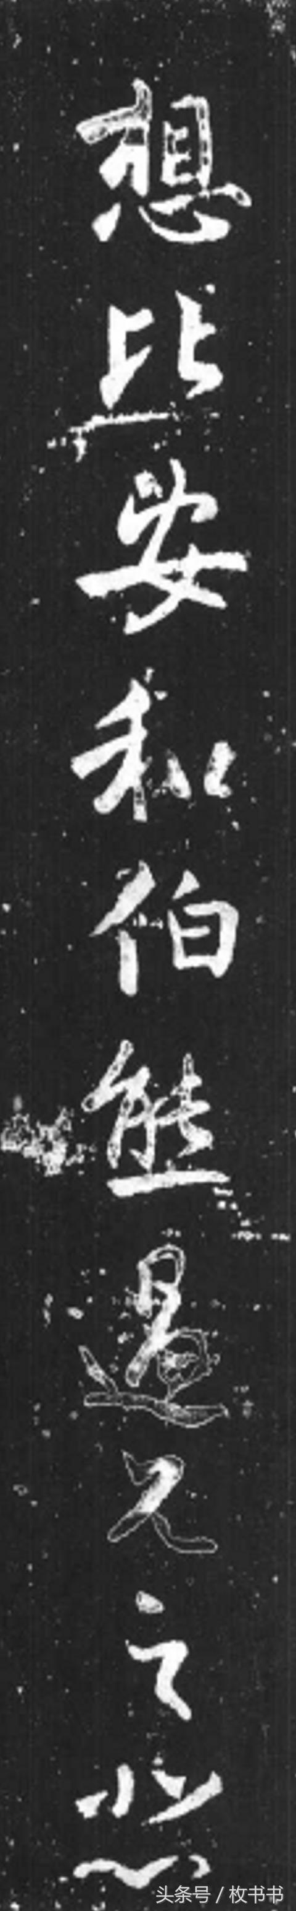

# 第24法 联撇参差

一字多撇者，最忌排牙之状、车轨之形。应发笔不同，指向不一，或纵或收，或轻或重。鳞羽参差，错落有致。清冯武《书法正传》中云："一字之中，亦有重（chong）笔，不可不变。"书贵变不离其本，字尚新不悖其源。

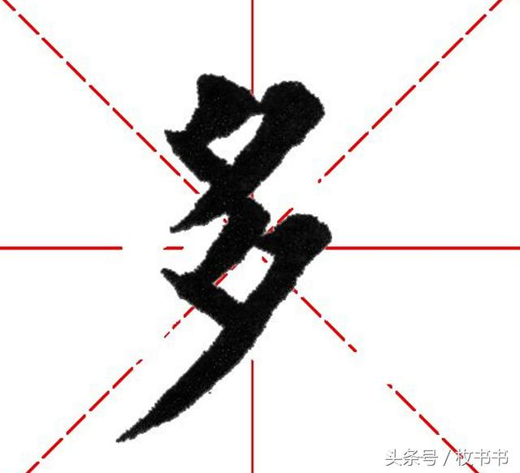

# 第25法 三部呼应

凡三部者，应朝揖顾盼，避就相迎。如只书一部，绝不可成其独字。行书急就，也不可杂乱无章。

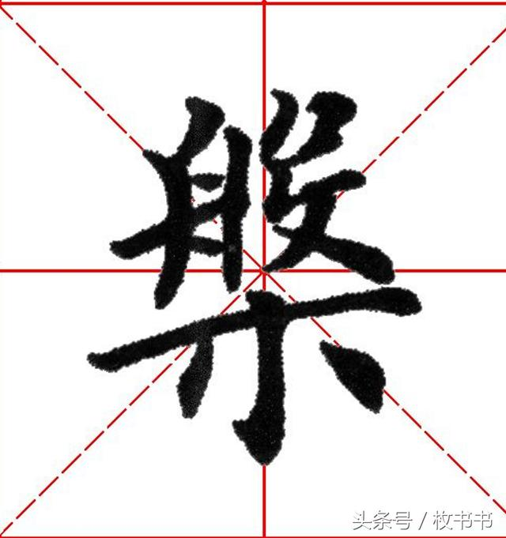

# 第26法 钩趯匕刃

包世臣曰："钩为趯者，如人之趯脚，其力初不在脚，猝然引起，而全力遂注脚尖，故钩未断不可作飘势挫锋，有失趯之义也。"楷法中，钩身不宜长，犹如匕刃。古人云："趯峻而势生。"

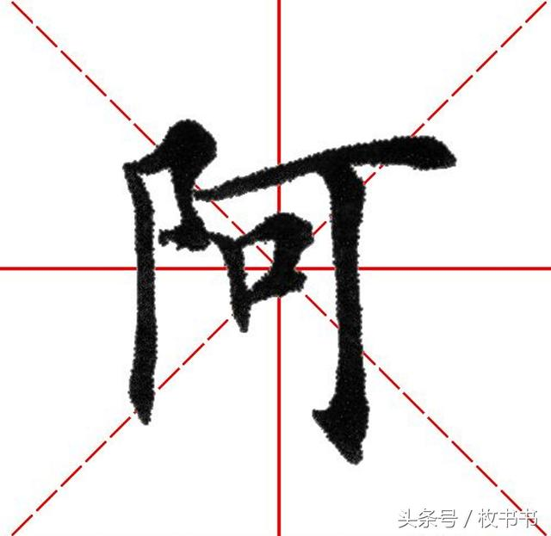

# 第27法 围而不堵

围而不堵、守不宜困为"口"之常法。凡书大"口"，均不可堵塞过于严紧，过于严紧使人有呆板、滞闷之感，行书尤甚，古人有"兴致不弘曰速"之说。

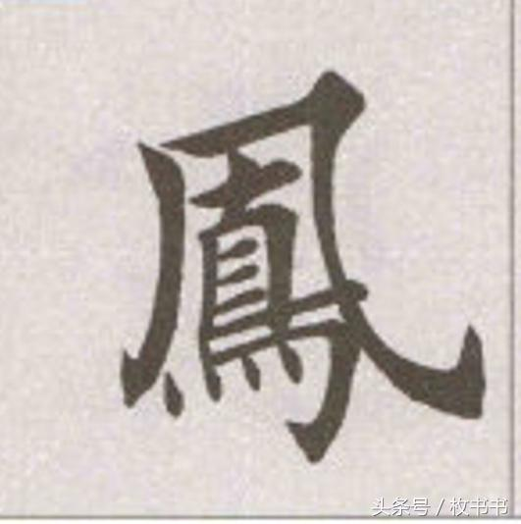

# 第28法 笔画增减

古人多有精妙之法于异写、帖写中，笔画增减意在求美，但沿习相传已有公认，今不可乱造，亦不可类推。元陈绎曾云："太繁者减除之，太疏者补续之，必古人有样，乃可用耳。"

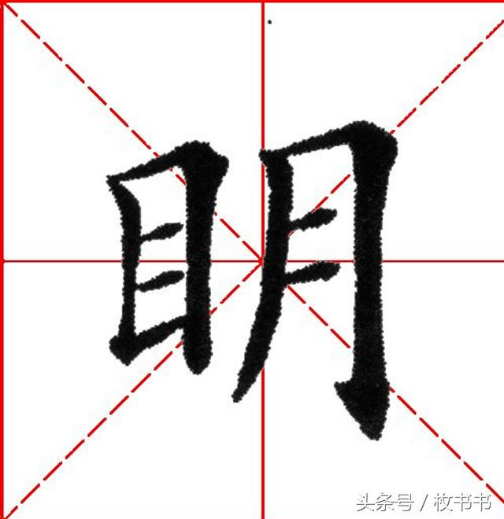

文字来源于网络，若有侵权请私聊作者予以删除。欢迎大家点赞关注，我是枚书书。